**训练讲评软件技术要求**

目录

1. 概述 3

2. 主要技术要求 3

2.1. 软件界面要求 3

2.2. 软件功能要求 4

2.2.1. 界面交互要求 4

2.2.2. 信息管理功能要求 7

2.2.3. 其他功能要求 7

2.3. 软件性能要求 8

# 概述

本技术要求规定了训练讲评软件的界面设计要求、功能要求、性能指标以及

运行环境等基本内容。

根据项目实际进展和研制需要，后续将对要求内容进行适应性更改。

# 主要技术要求

训练讲评软件采用模块化设计，软件采用C/S架构，通过多台数据工作站进行分布式处理，降低对服务器的性能要求，降低网络开销。

训练讲评软件接收局域网内其他系统分发的数据，调用现有数据处理模块处理数据，将数据整合显示到主界面，提供系列讲评工具辅助教官进行训练讲评。

## 软件界面要求

界面设计主要是面向用户的操作区域设计。界面包括主工具栏区、工程目录区、数据展示区、主视图区和时间轴与事件区等。

软件界面概念图如下图1和图2所示。

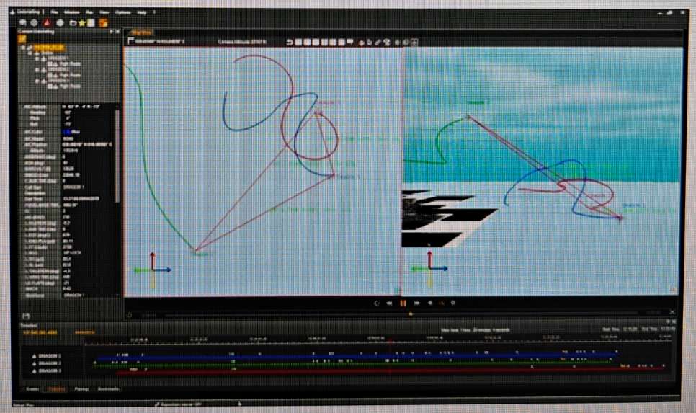

图1 用户界面设计参考图

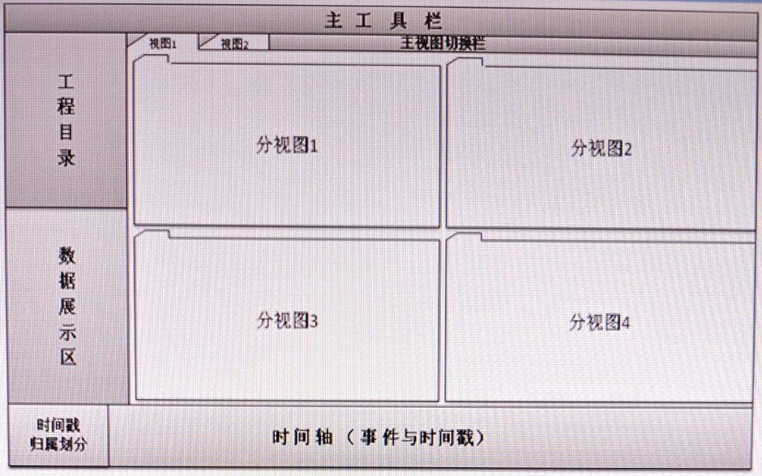

图2 用户界面设计概念图

主要设计要求如下：

1. 应具备主工具栏，包含主要软件系统功能选项和辅助工具栏：
2. 应具备工程目录，展示工程结构、数据和资料文件等：
3. 应具备数据展示区，在数据回放时实时展示飞机状态或者飞机杆舵操纵状态。在多机任务时，展示选中飞机的所关心的数据，可由用户自定义：
4. 应具备时间轴与事件区，展示时间轴和事件，可对数据回放进行缩放、截取。包含主时间轴和飞机飞行时间轴。在多机任务时多条时间轴并存，分别对应不同飞机数据时间轴和飞行事件：
5. 应具备主视图区，作为主要的数据展示区，大部分数据都将以曲线、图表和视频等形式进行展示，并且开放较多功能供用户进行操作。

## 软件功能要求

基于界面分区设计，对每个区域交互功能提出要求。

### 界面交互要求

1. 主视图区

主视图区提供视图相关操作功能和工具，应具备以下功能与能力：

1. 应具备视图管理功能，默认四分图显示，支持多架飞机主视图共存、单机分视图自由排列与重构、自定义图层显示；
2. 应具备多态展示能力，能同时进行参数曲线、视频、音频、文本等形式，并根据不同形式优化显示；
3. 应具备自由缩放能力，对于不同数据，支持画面自由缩放；
4. 应具备截图功能，支持截取当前视图画面，并保存到本地；
5. 应具备数据标注功能，对于曲线形式，展示的数据，支持点击数据点标注，展示该点数据；对于模拟回放中的飞机、武器等单位，支持点击标注，展示该点信息（速度、位置、姿态等）；

问题：标注的内容是什么？是标注此处有问题？还是加上问题的描述？

1. 应具备拖动导入能力，支持从工程目录中直接拖入数据生成视图，支持数据类型识别；
2. 应具预设配置功能，根据默认配置或者用户配置，一键生成系列视图。支持多个用户自定义配置文件，配置形式为勾选需要展示的数据；
3. 应具备二维、三维视景生成能力，能够根据训练数据回放训练场景；
4. 应具备“飞行训练讲评”和“战术训练讲评”两大基本配置，两大配置功能上基本一致，展示侧重点不同。

问题：环境、飞机飞行的轨迹、姿态需要显示？传过来的视频是什么？以一个固定角度在机舱拍摄的视频？

1. 主工具栏
2. 应具备常规软件工具；
3. 应能快速访问以下功能：讲评与成绩管理、窗口管理、软件设置、帮助文档以及其他辅助功能
4. 应具备任务工程相关操作功能目录。
5. 工程目录
6. 应具备工程创建、读取和保存等功能：
7. 工程应具备如下基本文件文件夹：

* 工程配置文件
* 训练数据文件夹
  + 事件及其时间信息文件夹
  + 飞行参数数据文件夹
  + 视频文件夹
  + 音频文件夹
* 训练评价文件夹
  + 成绩数据文件：各科目考核成绩数据文件
  + 图片文件夹：讲评过程中保存的图片
  + 报告文档：主、客观评估结果

1. 应能够按飞行架次、任务编号等代号进行工程文件目录和基本配置文件创建，并将工程保存到本地指定位置；
2. 工程配置文件主要用于保证工程的正常生成和使用，内容应包括飞行架次、工程目录、读写权限、依赖环境（适用终端、软件版本、数据库版本)等。
3. 训练数据文件夹应包含事件及其时间信息、飞行参数、训练音视频等飞行训练数据，是训练讲评的主要数据源：
4. 训练讲评文件夹为输出文件夹，应包括成绩数据文件、讲评过程中保存的图片文件以及最终生成的讲评文档。
5. 数据展示区
6. 应具备自定义展示选项，根据用户需求对展示项目进行调整，
7. 支持的数据至少应包括：飞机编号、速度信息、位置信息、姿态信息、飞机过载、迎角、侧滑角、杆舵操纵量、剩余燃油量以及飞行时长等。
8. 时间轴区
9. 能够对数据回放进行时间尺度上的缩放与截取；

问题：缩放是什么意思？

1. 能够在数据回放时通过鼠标拖动操纵时间进程，进行快进、暂停与回看等操作；
2. 时间轴应与各项展示数据关联，操纵时间轴时各项展示数据变化同步；
3. 具备多机数据同步展示能力，在多机任务时多条时间轴并列展示；
4. 能够以不同图标在时间轴上标注事件，并支持分类与筛选；
5. 能够快速选中并跳转事件。

### 信息管理功能要求

软件应具备独立的信息管理模块，对讲评过程中涉及的相关数据信息和文档资料进行管理和展示，应具备以下主要功能：

1. 具备与局域网内其他系统通信能力，接收训练任务信息、训练数据、地图和模型等信息，结合讲评数据反馈训练任务结果；
2. 能约够调用现有数据处理模块进行数据处理与分析，并根据配置将数据整合显示到主界面；

问题：数据处理与分析的具体内容和要求是什么？

1. 能够以任务为主体保存从训练到讲评过程的所有数据和文件；
2. 能够根据架次、学员、讲评飞行教官、任务时间和任务类型等关键字对训练数据进行查询；
3. 能够与主数据服务器进行数据交互，保持数据同步，支持任务数据的上传和下载；
4. 能够根据用户请求，以飞行员、讲评飞行教官、任务时间和任务类型等关键字对训练任务和训练成绩进行统计，并以多种形式图表进行展示；
5. 能够对学员的成绩与评价文档等进行统一管理，为每位学员单独建立档案，学员档案格式与主服务器保持一致，记录训练任务、训练成绩、学习趋势和飞行教官评价等，每次完成训练讲评后将学员更新信息发送到主服务器；

问题：本软件主要是讲评功能，6和7是否是讲评系统需要做的内容？是否应放到飞行训练计划管理系统？

1. 学员档案应包含基本信息、成绩数据、飞行教官评价等主要信息；
2. 能够根据飞行员姓名、职务、性别、级别等组合条件查询飞行员的个人档案；
3. 应具备权限管理功能，主要包括软件登陆权限、成绩修改权限、数据访问权限。

### 其他功能要求

1. 软件应支持多开功能，可在不同窗口同时展示不同训练任务，便于多任务对比；

问题：打开多个可执行文件，查看不同任务？

1. 应具备多设备协同功能，可在多设备间快速传输数据，可将讲评界面展示到讲评显示终端；

问题：讲评显示终端指的是什么？另一台计算机？或者pad等移动设备？

1. 应具备独立培训教材管理界面，对电子培训教材进行管理和下载，教材资料能够展示到主界面；
2. 应具备窗口管理功能，对多窗口进行管理；

问题：多窗口指的是主视图中的视图管理？

1. 应具备软件设置功能，能够对软件基本配置修改，如讲评模板、快捷键、存储路径等；
2. 应具备与其他系统数据交互能力；

问题：什么系统？什么数据？接口形式？

1. 应具备用户管理功能，不同用户拥有不同模块的权限，以便进行分工合作；
2. 软件应该具有防出错机制，能够对用户的误操作进行提示；

问题：需要指定哪些输入、操作需要防出错，以及相应的阈值信息或相应逻辑

1. 软件应具备日志功能，能对用户的相关操作进行记录，以便溯源；
2. 软件采用模块化设计，不同模块应能独立升级维护；
3. 软件开发应便于部署，能够快速部署在windows7、Linux等环境。

问题：需要在windows7、麒麟系统下部署？

## 软件性能要求

1. 数据吞吐量：

支持同时展示多机数据，至少支持4架飞机数据。

1. 响应时间

界面按钮/菜单反应时间小于1秒，复杂运算功能和检索数据操作反应时间小于3秒；

第一次加载图形、音视频及运行第三方插件的操作反应时间小于10秒，音；

问题：加载音视频的时间与文件大小相关，如果特别大可能会时间较长

视频加载及数据传输等长时间处理过程应有进度指示。

1. 数据精度

软件支持数据颗粒度：最小0.04秒可辨。

问题：多少秒可辨取决于从服务器获得的数据颗粒度

1. 讲评数据范围

主要包括飞机速度、姿态、法向/侧向过载、空间位置信息、油门杆/驾驶员操纵装置指令、发动机状态、舵面偏度等类型的数据。

1. 讲评准备时间

对于正常有效的数据和视频，一般技术人员操作，单架次不超过3分钟，4架次不超过10分钟。

问题：讲评准备指的是什么？这个准备时间，应该取决于操作人员的技术水平和熟练度，似乎不应该作为软件的评价标准？